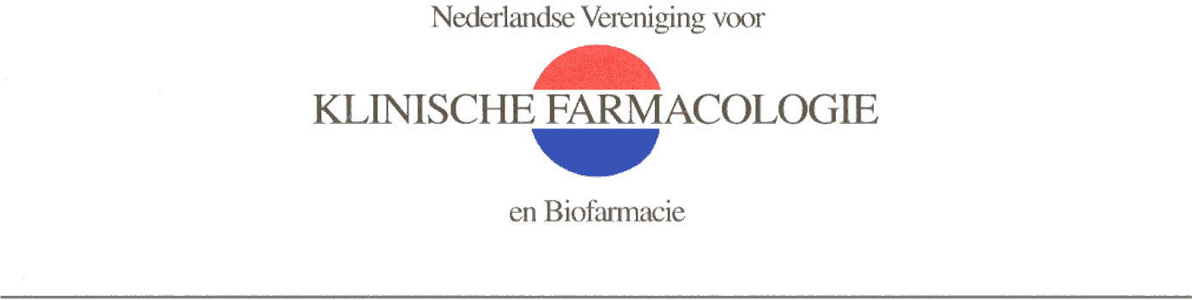

Dagprogramma
d.d…………..

Visitatie van de opleidingsafdeling …….

Visitatoren :

Locatie :

09.30 – 10.00 uur Verzamelen, gelegenheid tot vooroverleg visitatoren

10.00 – 11.00 uur Ontvangst en kennismaking opleidingsteam

11.00 – 12.00 uur Gesprek met klinisch-farmacologen i.o.

12.00 – 12.30 uur Gesprek raad van bestuur en hoofdopleiders

12.30 – 12.45 uur Overleg visitatoren

12.45 – 13.30 uur Nabespreking met opleidingsteam

